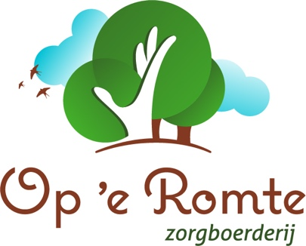
Vacature

Persoonlijk begeleider BSO/speciale kinderopvang

Ben jij iemand die bruist van de ideeën?
Krijg jij energie van kinderen stimuleren, uitdagen en laten groeien?
Dan zoeken wij jou!

Zorgboerderij Op ‘e Romte biedt op haar locatie in Allingawier, in het buitengebied van Súdwest-Fryslân dagbesteding, onderwijs en logeren aan deelnemers tussen de 5 en 55 jaar, met verschillende zorgvragen.

Voor de BSO-groep op de middagen, zijn we op zoek naar iemand met minimaal een MBO-4 (MZ/SW/PW) of HBO (SW/P) afgeronde opleiding. Je haalt de kinderen met de bus op uit de diverse SBO/VSO scholen in de leeftijd van 7 t/m 17 jaar. Het betreft kinderen met diverse zorgvragen zoals ASS/ADHD/Ontwikkelingsachterstand/LVB/HB.
Je doet dit werk tijdens de middagen samen met een andere collega’, en wordt hierbij ondersteund door een vast team van professionals zoals gedragswetenschapper en jeugdpsycholoog.

BSO/speciale kinderopvang
De kinderen van de BSO-groep op de middagen hebben specifieke behoeftes waardoor reguliere opvang niet aansluit bij de behoeftes van het kind. Geen dag is hetzelfde!

Dit ben jij:
- Je hebt minimaal een diploma in de zorg op mbo-niveau 4 (JZ/PB/MZ/PM/GPM) of HBO (SW/P).
- Je hebt rijbewijs B en bent bereid kinderen van en naar school/huis te brengen en halen.
- Je hebt ervaring met het begeleiden van jeugd en jongeren tussen de 5 en 18 jaar, met diverse zorgvragen.
- Je zorgt voor een veilige, positieve en inspirerende omgeving, dit doe je door middel van het bedenken en uitvoeren van sport-, spel- en creatieve activiteiten, en weet kinderen hierin mee te nemen.
- Je hebt affiniteit met boerderijdieren en het buitenleven.
- Je kunt goed zelfstandig werken, je bent collegiaal, je bent een aanpakker, je hebt humor en bent goed in het stellen van grenzen.
- Je kan goed reflecteren op eigen handelen, en neemt leerervaringen mee.
- Je kunt je zowel mondeling als schriftelijk goed uitdrukken.
- Je hebt ervaring met het werken met digitale cliëntendossiers.
- Je kunt de hulpvraag van een kind vertalen naar een begeleidingsplan en daar vanuit doelen stellen waar je samen met het kind aan gaat werken.
- Je bent bereid een VOG te overhandigen.

Dit bieden wij:
- Een jaarcontract voor minimaal 3 middagen, maar bij voorkeur 5 middagen per week. (18-30 uur)
- Tijdens schoolvakanties werk je, in overleg, hele dagen.
- Gelegenheid om je te ontwikkelen d.m.v. cursussen en kennisverdieping.
- Ruimte voor eigen inbreng en ontwikkeling.
- De kans om onderdeel te worden van een team van enthousiaste collega’s in een organisatie met korte lijnen en een open sfeer.
- Salaris conform CAO Sociaal werk, Welzijn & Maatschappelijke dienstverlening, afhankelijk van leeftijd, opleiding, werkervaring.

Neem eens een kijkje op onze website: www.zorgboerderijoperomte.nl
Voor vragen kun je ons mailen: info@zorgboerderijoperomte.nl of bellen naar 0649768443.
Je motivatie en CV mag je mailen naar info@zorgboerderijoperomte.nl t.a.v. Tanja van der Werff.
Graag reageren voor zondag 10 mei a.s. Startdatum in overleg.

